Homework 2

钟赟 2016K8009915009

实验环境：



采用通过glibc提供的库函数和使用syscall函数直接调用相应系统调用的方法来完成对gettimeofday的调用。

1. **调用glibc库函数**

查询glibc手册，如下图：

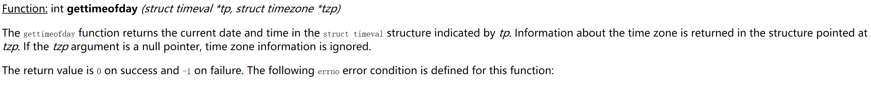

可知gettimeofday有两个参数，struct timeval类型的指针tp和struct timezone类型的指针tzp。指针tp用来记录结果，tzp用来传递时区信息，通常不适用。struct timeval的类型定义如下：

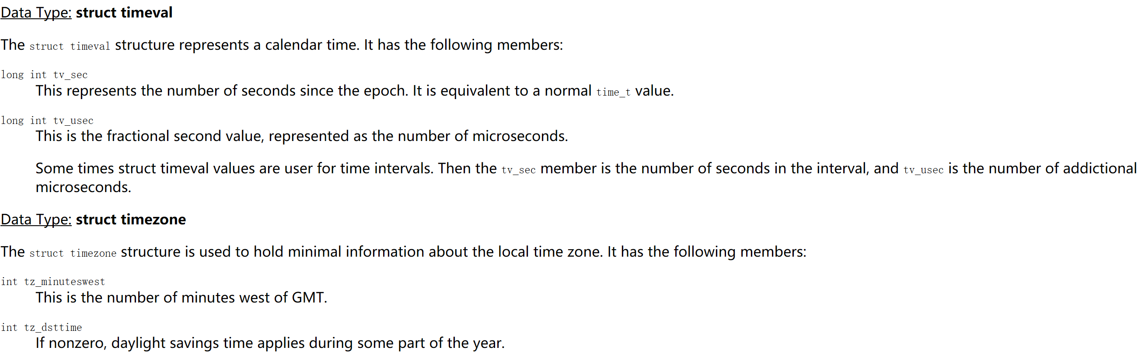

可知tv_sec为long int类型，表示从1970年1月1日到当前的秒数，tv_usec为long int类型，表示多余的微秒数。

程序运行时间通过在程序运行开始前和结束后分别调用clock函数，计算时间差来得到，程序如下：

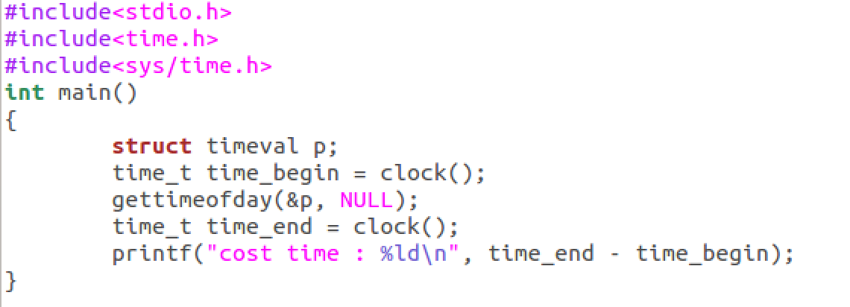

运行结果如下：

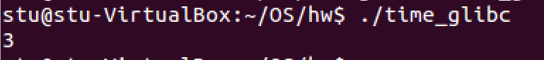

1. **调用syscall系统函数**

从unistd.h头文件中易知gettimeofday的系统调用号为78，被宏定义为SYS_gettimeofday，因此调用程序如下：

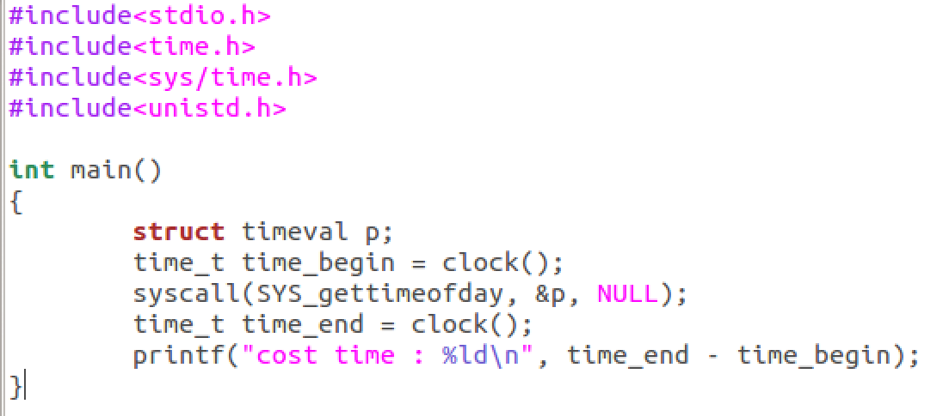

运行结果：



**实验结论：**

通过运行结果可以看出，通过glibc库调用gettimeofday比通过syscall调用的过程花费时间更多，开销更大。分析原因是，库函数是在系统函数的基础上进行包装，运行时需要调用系统函数，因此在调用过程中比直接调用系统函数需要花费更多的时间。